Государственное учреждение Ярославской области « Рыбинский детский дом»

Методическая разработка открытого занятия

«Посадка семян Петунии»

Разработала: Соколова Т.В.
педагог дополнительного образования
высшей категории

Провела: 9 марта 2023 года

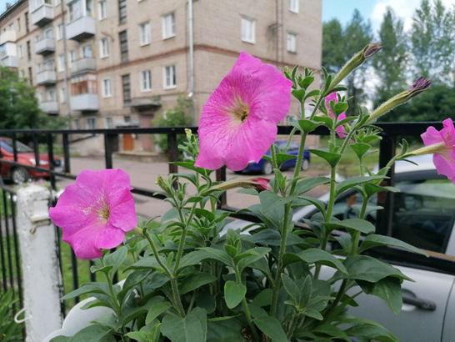

город Рыбинск
2023 год

План занятия
Тема: Цветоводство
Цель: Создать условия для расширение знаний детей о выращивании растений через рассаду, через трудовые умения и навыки посадки семян.
Задачи:
-Познавательная: развивать познавательный интерес к цветам, жизни растения, его размножении, строении.
-Образовательная: познакомить с последовательностью при посадке семян петунии на рассаду;
-Развивающая: развивать экологическое мышление в процессе проведения занятия;
-Воспитательная: воспитывать бережное отношение к цветам, ответственность за посаженные растения, желание ухаживать за ними, трудолюбие, самостоятельность, аккуратность.
Материалы:
Семена петунии, контейнеры с грунтом для рассады, снег, перчатки, салфетки.
Проектор для показа презентации, мольберт.
Этапы занятия:

Время (25 минут) | Действия педагога | Действия обучающихся
Организационный  (5 минуты) | Создаёт психологический настрой, активизирует внимание. Сюрпризный момент «Фея цветов»  Викторина «Цветы на нашей клумбе» | Настраиваются на занятие, слушают педагога, отвечают на вопросы викторины.
Подготовительный  (5 минуты) | Просмотр презентации «Посадка семян Петунии». Разбор этапов работы.  Организация рабочего места. Техника безопасности.  Физкульминутка «Наши чудные цветы». | Смотрят презентацию, слушают педагога, отвечают на вопросы, рассматривают материалы и инструменты для работы.  Делают упражнения.
Основной  (10 минут) | Следит за правильностью выполнения этапов работы. При необходимости помогает детям, подсказывает, задает наводящие вопросы. | Надевают перчатки, берут контейнеры с грунтом для рассады.  На грунт кладут снег, толщиной около 2-3 сантиметров. Открывают пакетики с семенами, сеют семена. (Посолить)  Ставят контейнеры на подоконник, снимают перчатки, при необходимости протирают руки влажными салфетками.
Контрольный  (3 мин) | Загадки о цветах.  (Понятия: садовые, лесные, комнатные цветы). Строение цветка. Выявляет качество знаний детей, задаёт вопросы по теме. | Отгадывают загадки, отвечают на вопросы.  По очереди на мольберте подписывают части цветка.
Рефлексивный  (2 минуты) | Выводит ребёнка на самоанализ.  Что мы узнали на занятии, чему научились, что сделали? | Анализируют, высказывают мнение о занятии, что больше всего понравилось, что узнали нового, что сделали.

